实验3 Bezier曲线和B样条曲线的生成

一、实验目的

了解曲线的生成原理，掌握几种常见的曲线生成算法，利用VC+OpenGL实现Bezier曲线和B样条曲线的生成算法。

二、实验内容

- 分析空间曲线生成算法的原理，绘制其程序流程图；
- 结合示范代码了解曲线生成原理与算法实现，尤其是Bezier曲线，绘制出B样条曲线；

三、实验原理

Bezier曲线是通过一组多边形折线的顶点来定义的。如果折线的顶点固定不变，则由其定义的Bezier曲线是唯一的。在折线的各顶点中，只有第一点和最后一点在曲线上且作为曲线的起始处和终止处，其他的点用于控制曲线的形状及阶次。曲线的形状趋向于多边形折线的形状，要修改曲线，只要修改折线的各顶点就可以了。因此，多边形折线又称Bezier曲线的控制多边形，其顶点称为控制点。

三次Bezier曲线，有四个控制点，其数学表示如下：
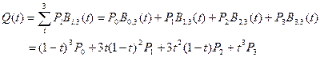

- 实验示范代码
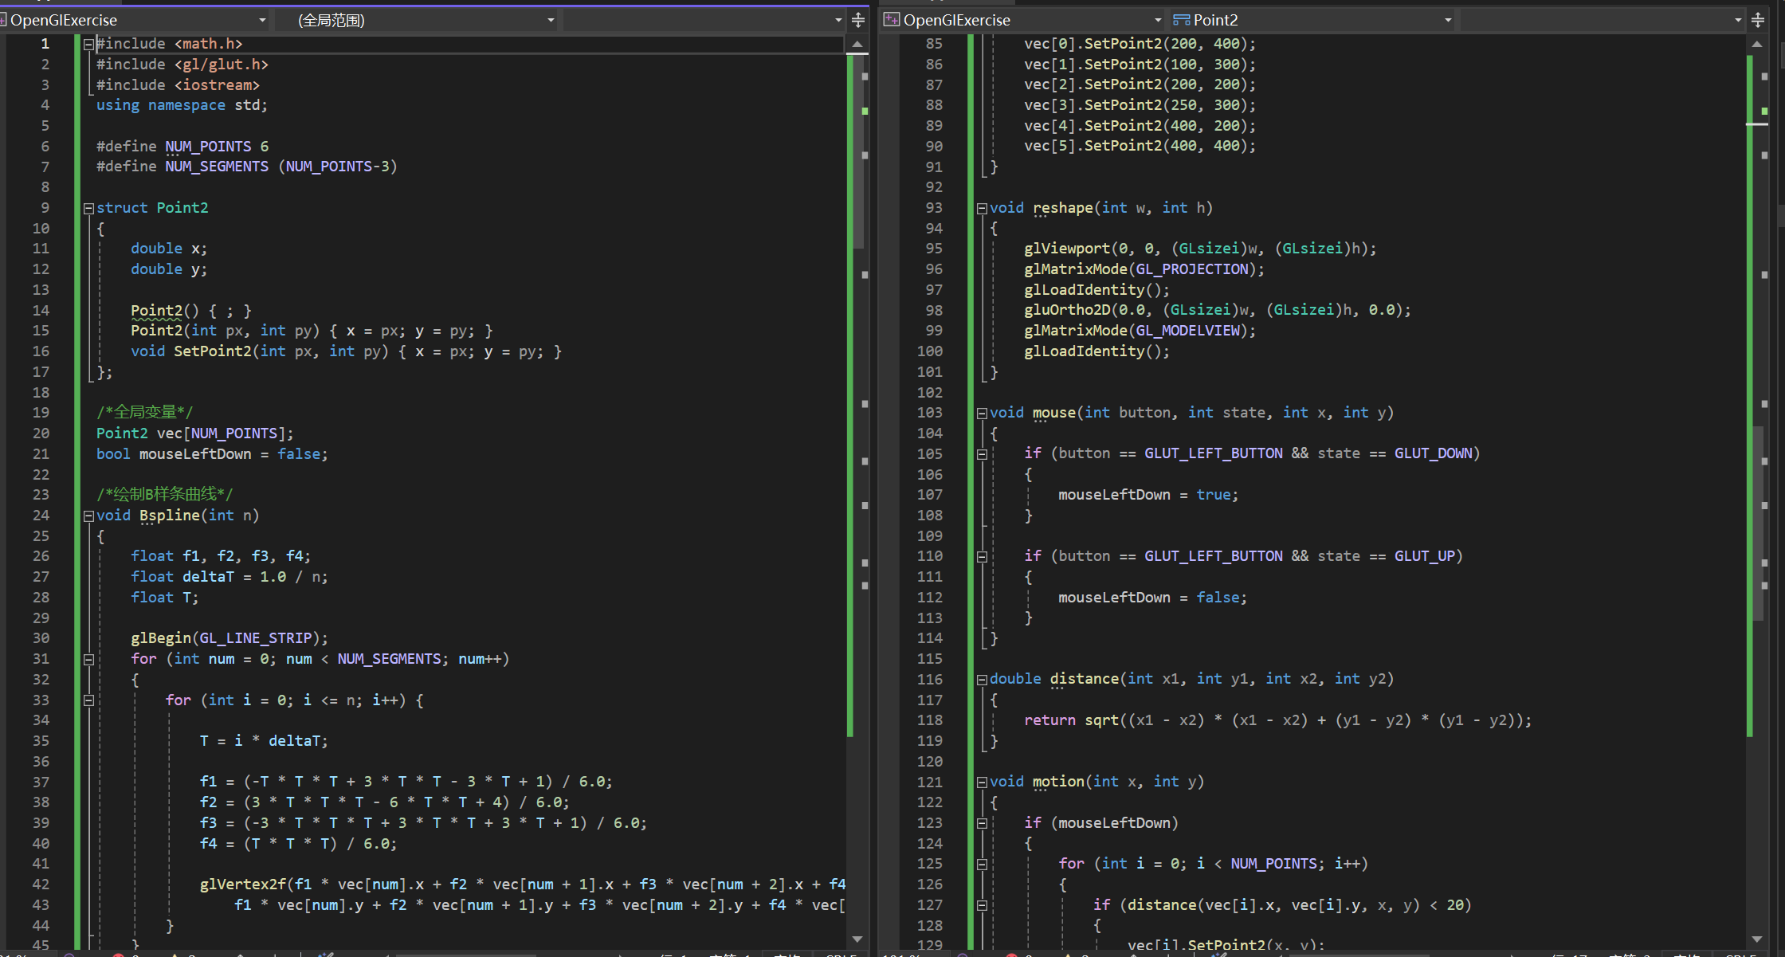
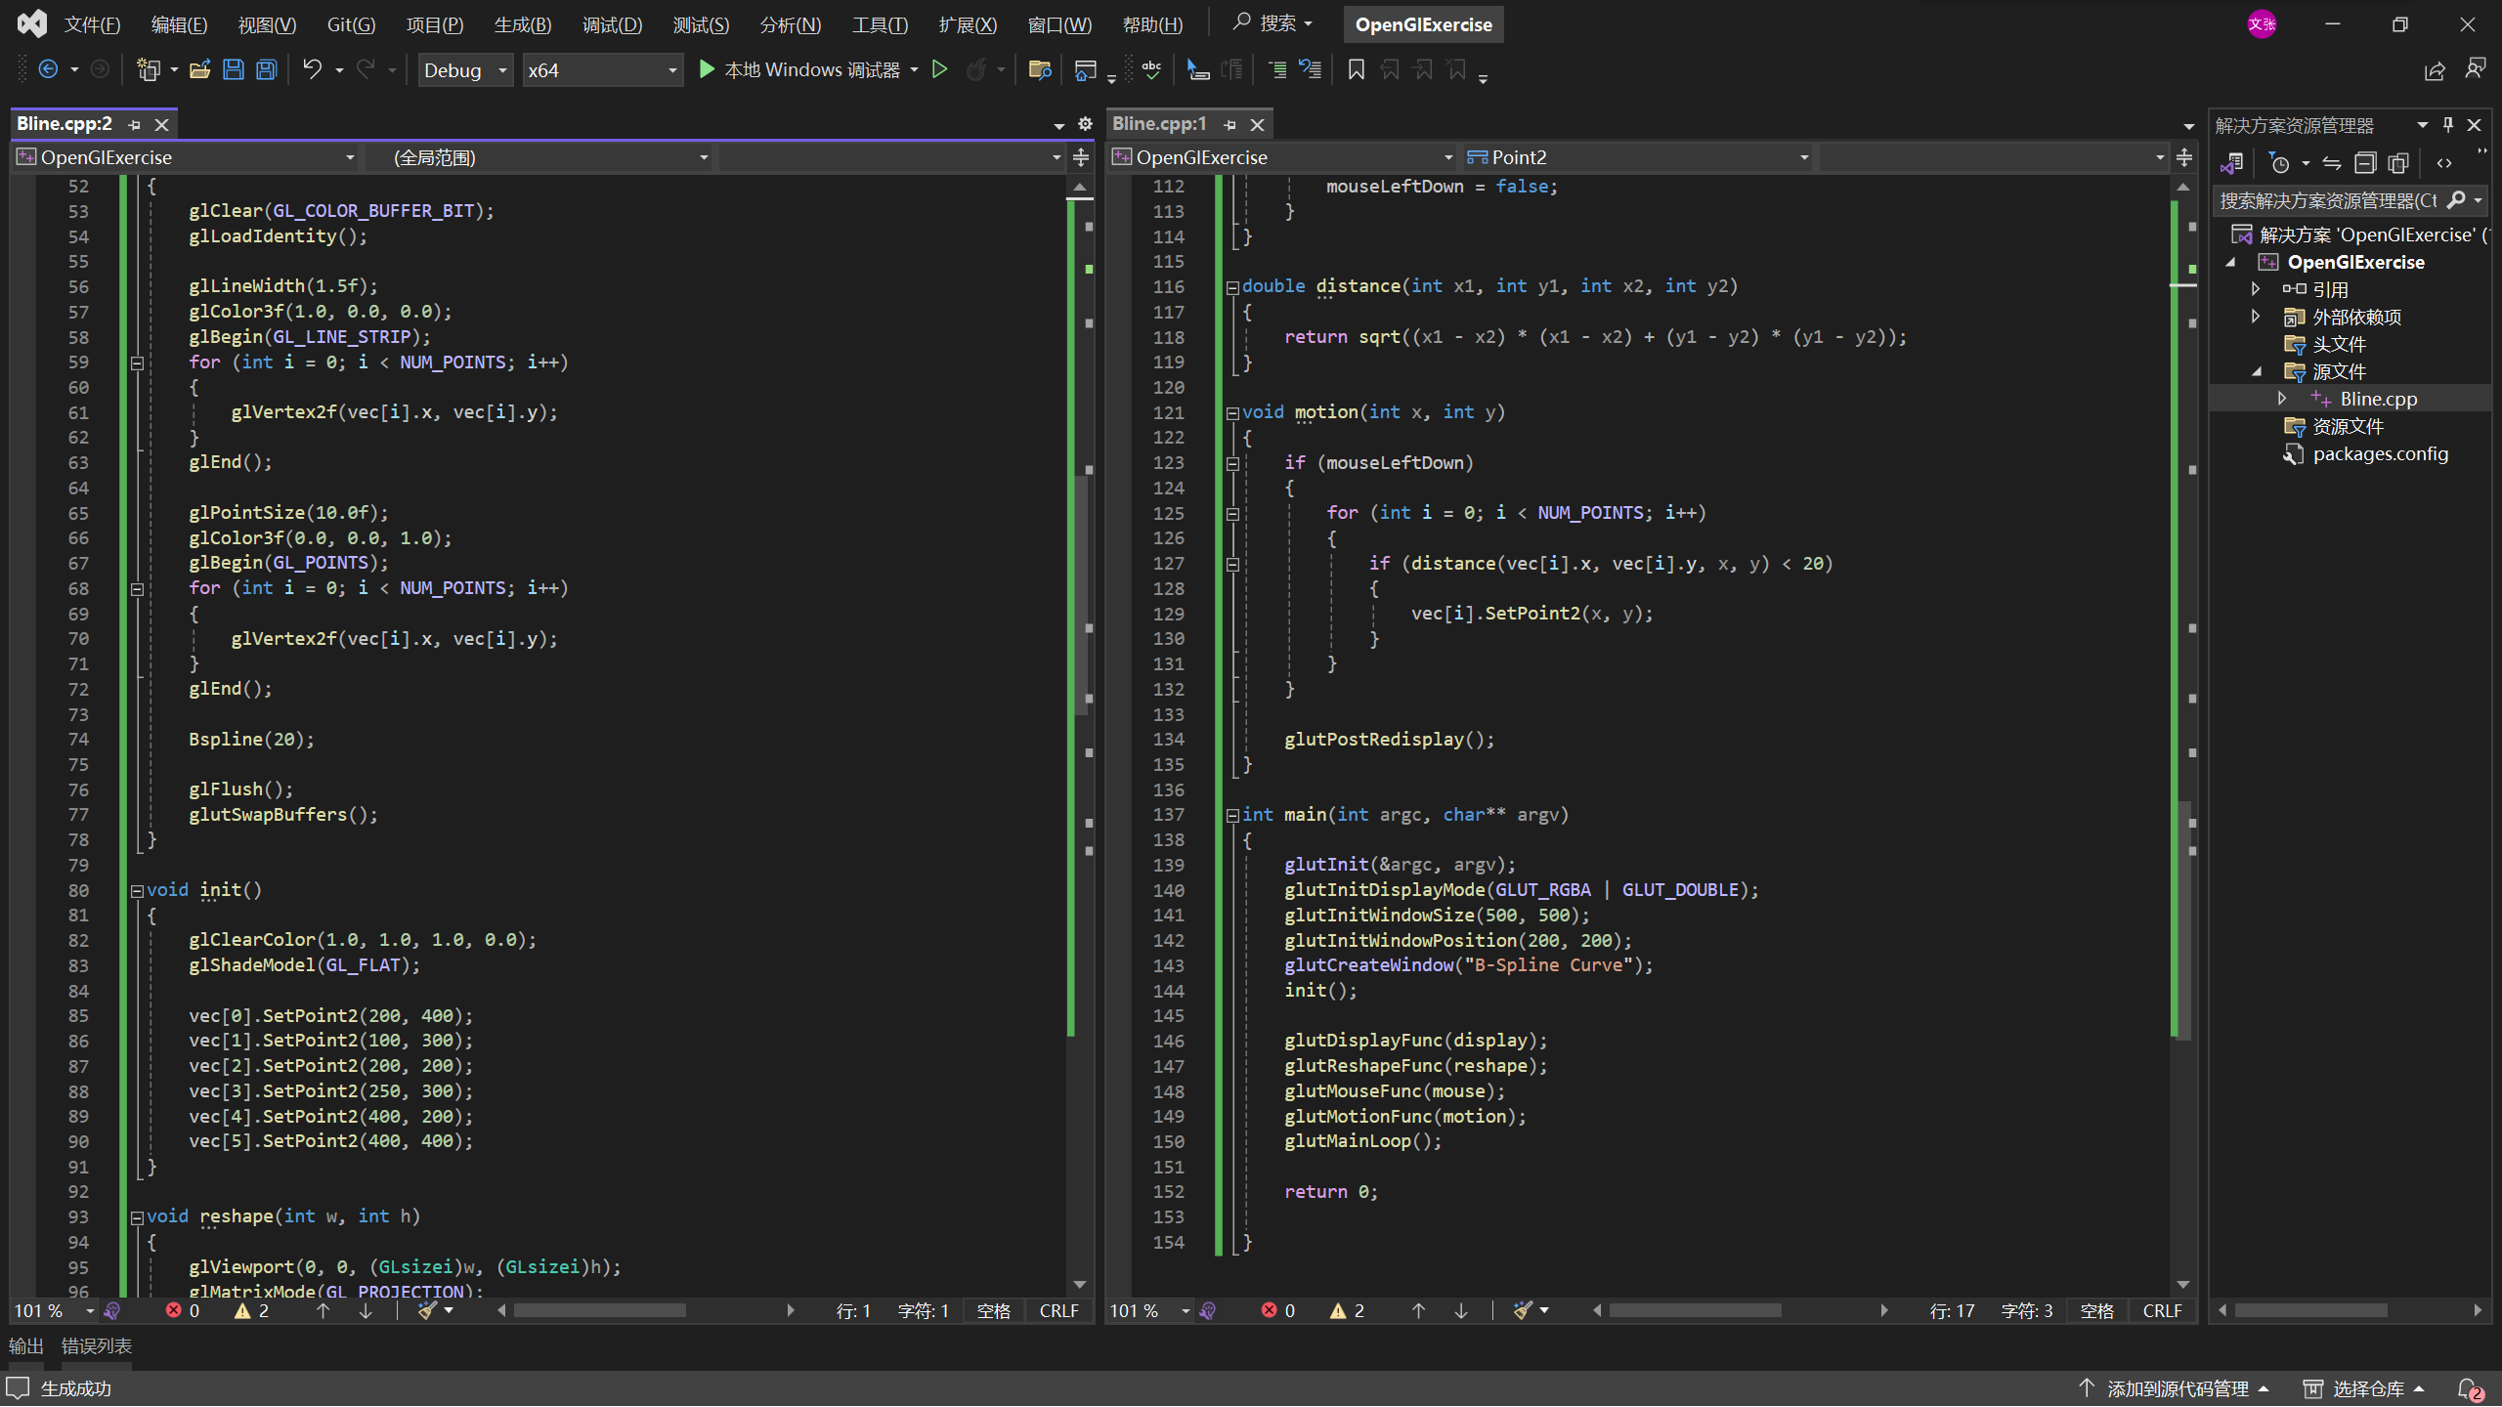

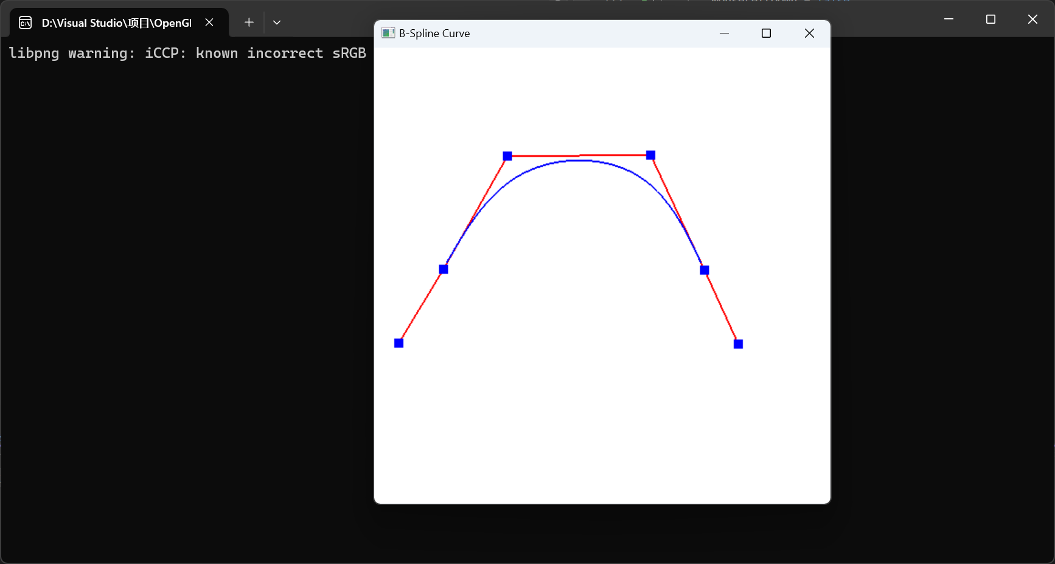

五、实验步骤

1 在win11操作环境下，启动VC；

2 建立W32 Console Application 的应用工程；

3 建立源程序编辑环境，进行编辑源程序。

4 调试运行程序，完成实验。

六、实验结果处理

演示结果并保存相关文件。

七、实验注意事项

注意编程环境的配置，即在Windows环境下，OpenGL扩展库相关文件的配置，把头文件“GL.H”、库文件“OPENGL32.LIB”和动态链接库“OPENGL32.DLL”配置到相应的目录下。

八、预习与思考题

预习：阅读课本相关内容，仔细阅读示范代码。

思考题：如何编写B样条曲线的生成算法。

九、实验报告要求

1、实验报告中应包括相关操作步骤和程序代码和运行效果截图。

2．书写实验报告时要结构合理，层次分明，在分析描述的时候，需要注意语言的流畅

